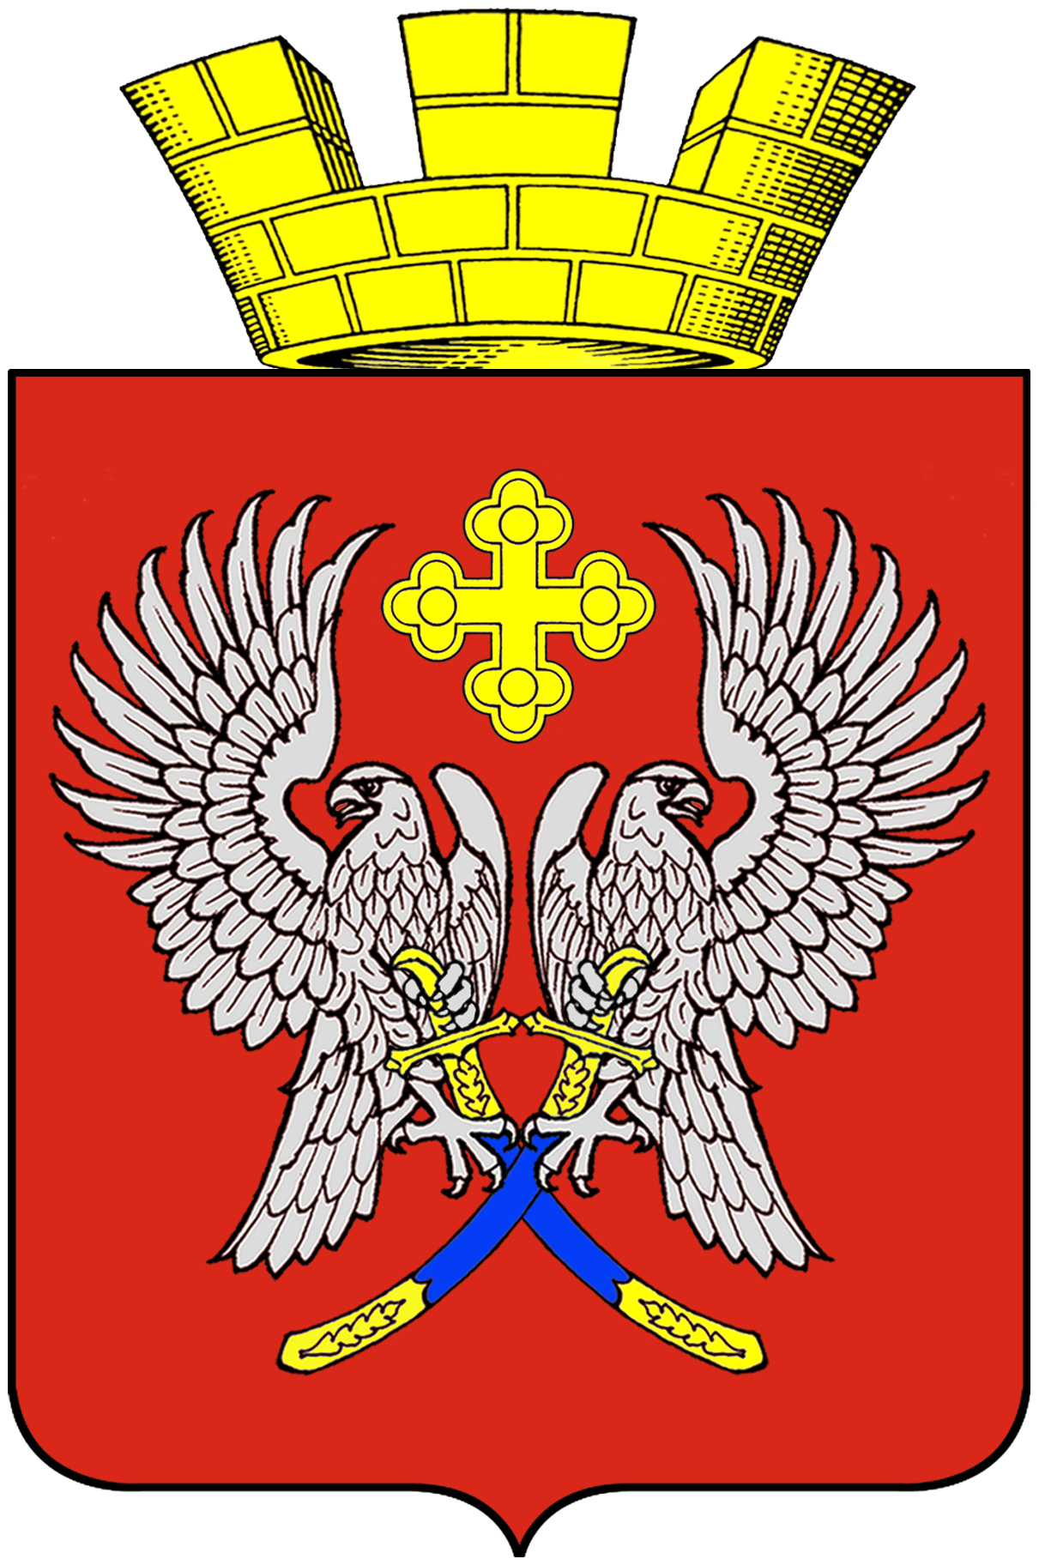
Администрация городского поселения г.Суровикино
Суровикинского муниципального района Волгоградской области
404415, г. Суровикино ул. Ленина 75, Тел. /факс 2-16- 70

ПОСТАНОВЛЕНИЕ
от 14 февраля 2020 года № 122
О внесении изменений в постановление
администрации городского поселения г. Суровикино
от 12.02.2019№49 « Об определении состава сведений,
сроков размещения и порядка актуализации
информации об имуществе, включенном в реестр
муниципального имущества городского поселения
г. Суровикино, подлежащей размещению
на официальном сайте администрации городского
поселения г. Суровикино»

В целях реализации Перечня поручений Президента Российской Федерации от 15.05.2018 № 817-ГС, а также регионального проекта «Улучшение условий ведения предпринимательской деятельности», в соответствии с Положением о порядке управления и распоряжения муниципальной собственностью городского поселения г. Суровикино, утвержденным решением Совета депутатов городского поселения г. Суровикино от 26.04.2018 № 39/5, Порядком ведения органами местного самоуправления реестров муниципального имущества, утвержденным Приказом Министерства экономического развития Российской Федерации от 30.08.2011 № 424, Постановлением администрации городского поселения г. Суровикино от 09.11.2018№335 «О безвозмездной передаче МБУК ГДК «Юность», руководствуясь Уставом городского поселения г. Суровикино Суровикинского муниципального района Волгоградской области,
П о с т а н о в л я ю:
1.Внести в Приложение к постановлению администрации городского поселения г.Суровикино от 12.02.2019№49 «Об определении состава сведений, сроков размещения и порядка актуализации информации об имуществе, включенном в реестр муниципального имущества городского поселения г.Суровикино, подлежащей размещению на официальном сайте администрации городского поселения г.Суровикино» следующие изменения:
1.1. Раздел: Сведения об особо ценном движимом имуществе» исключить.
2. Контроль за исполнением настоящего постановления возложить на заместителя главы городского поселения г.Суровикино Т.В.Земледенко.
3. Настоящее постановление вступает в силу после его подписания.

Глава городского поселения г.Суровикино В.Н.Рубцов

